ish
Страна + (a)n = национальность
ese
England – English Australia - Australian
Scotland – Scottish Italy - Italian
Turkey – Turkish Russia – Russian-
------------------------------------------------------------------------------------------
China – Chinese но: Germany - German
Japan – Japanese France - French
Portugal – Portuguese Greece – Greek
---------------------------------------------
I am from Japan. I am Japanese.
(Я из Японии.) (Я – японец.)
He is from Germany. He is German.
(Он из Германии.) (Он – немец.)
Задание: напиши, из какой страны и какой национальности эти дети.
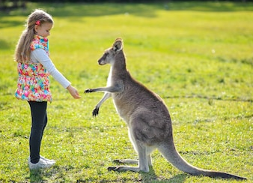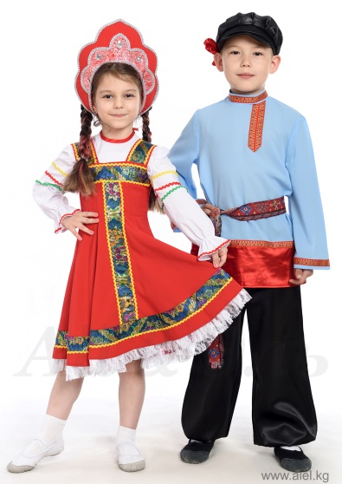
Lucas Emily Ann and Tim

